
Групп
РусСталь
Инструкция по установке
автомобильного дополнительного оборудования.




Pajero Sport 2013

Защита переднего бампера.

Изображения в инструкции могут отличаться в зависимости от типа защиты.
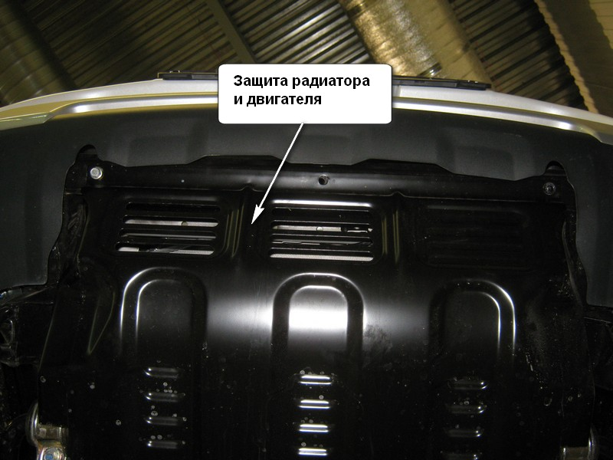
Шаг 1.Установка крепежа.
  - Демонтировать защиту двигателя (Рис 1).
  - Установить закладной болт М8х40 40х20х6 в усилитель (Рис 2).
  - Установить на место защиту двигателя и крепёж (Рис 3)

Рис 1.

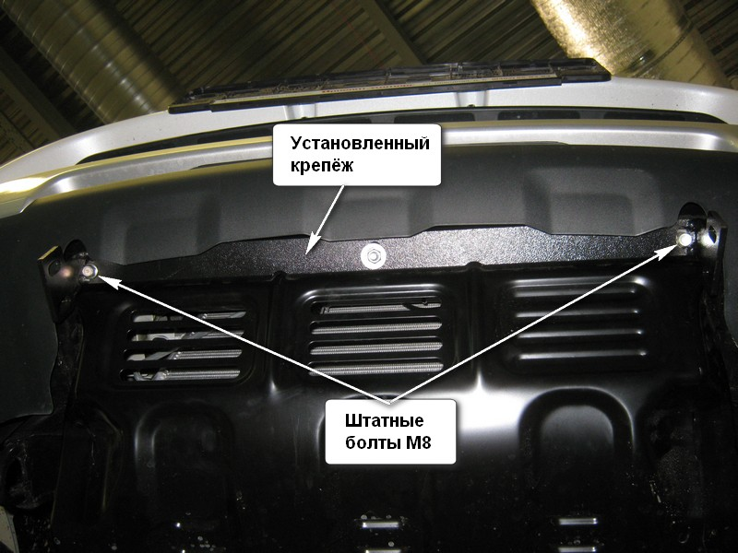
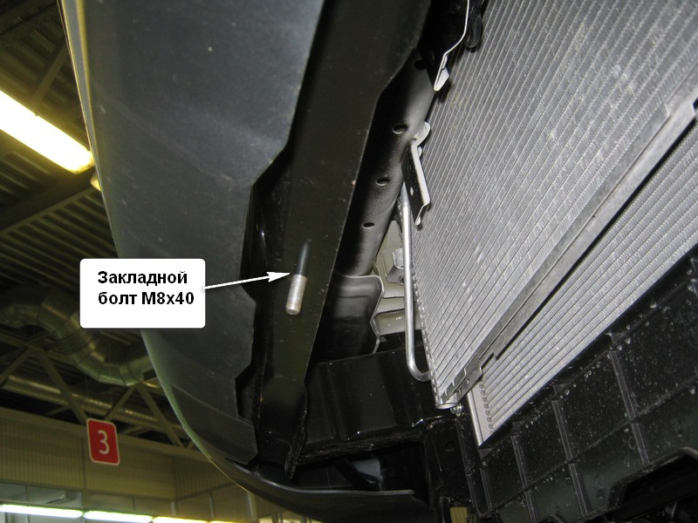

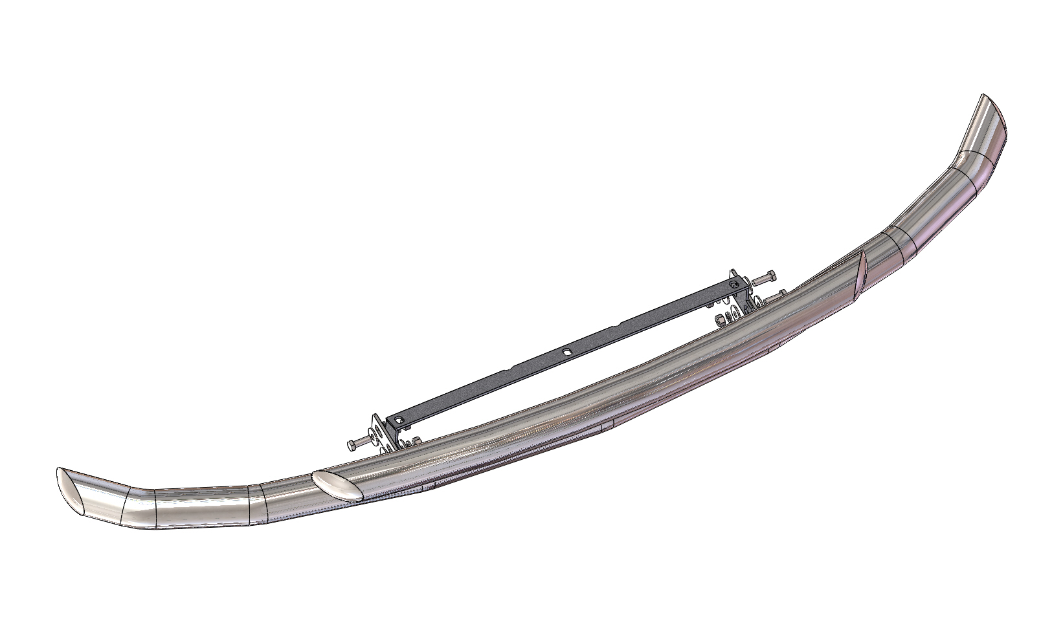
Рис 3.
Рис 2.
2.1 Навесить защиту на крепежи, используя болты М10х30 из комплекта.
2.2 Выровнять защиту, протянуть резьбовые соединения, момент затяжки М8 (20-24нм), М10 (43-49нм).
Шаг 2.Установка защиты.
Левый крепеж
Правый крепеж


